** -**

**TRƯỜNG ĐẠI HỌC KINH TẾ QUỐC DÂN**

**KHOA TOÁN KINH TẾ**

**\*\*\*\*\*\*\*\*\*\***



**ĐỀ TÀI**

PHÂN TÍCH CÁC NHÂN TỐ ẢNH HƯỞNG ĐẾN LÒNG TRUNG THÀNH CỦA KHÁCH HÀNG VỀ DỊCH VỤ BÁN LẺ CỦA SIÊU THỊ VINMART TẠI THÀNH PHỐ HÀ NỘI

THÀNH VIÊN NHÓM 7:

Nguyễn Thị Hoa - 11181831

Trần Uyên Hương - 11182154

Bùi Xuân Hiếu - 11181727

Nguyễn Thu Hiền - 11181685

Hoàng Thị Trang - 11185059

**MỤC LỤC**

**I.** **TÓM TẮT** ***3***

**II.** **ĐẶT VẤN ĐỀ** ***3***

1. Lý do chọn đề tài. 3

2. Mục đích nghiên cứu của đề tài 4

3. Khách thể và đối tượng nghiên cứu 4

4. Phương pháp nghiên cứu 4

5. Câu hỏi nghiên cứu và giả thuyết nghiên cứu 4

6. Các cách đo lường trung thành của khách hàng. 5

**III.** **GIỚI THIỆU CHUNG** ***6***

**IV.** **PHƯƠNG PHÁP NGHIÊN CỨU** ***8***

1. Khung phân tích và giải thuyết nghiên cứu 8

2. Thiết kế công cụ đo lường cho mô hình 9

3. Thu thập và phân tích số liệu. 10

4. Xử lý và phân tích số liệu. 10

**V.** **KẾT QUẢ NGHIÊN CỨU** ***10***

1. Thông tin chung về hệ thống siêu thị Vinmart Hà Nội và đặc điểm khách hàng. 10

2. Độ tin cậy thang đo với hệ số Cronbach’s Alpha . 12

3. Phân tích nhân tố khám phá EFA 14

4. Phân tích hồi quy tuyến tính các nhân tố ảnh hưởng đến lòng trung thành của khách hàng đối với dịch vụ bán lẻ của siêu thị Vinmart TP Hà Nội. 19

**VI.** **KẾT LUẬN VÀ GIẢI PHÁP** ***22***

**VII.** **TÀI LIỆU THAM KHẢO** ***23***

1. **TÓM TẮT**

Nghiên cứu phân tích các nhân tố ảnh hưởng đến lòng trung thành của khách hàng về dịch vụ bán lẻ đề xuất giải pháp nâng cao lòng trung thành của khách hàng đối với hệ thống siêu thị Vinmart trên địa bàn thành phố Hà Nội.

Độ tin cậy của số liệu được kiểm định bằng hệ số Cronbach’s Alpha, phân tích nhân tố khám phá để xây dựng và kiểm định các thang đo và sử dụng mô hình hồi quy để kiểm định mối quan hệ giữa các nhân tố trong mô hình nghiên cứu.

1. **ĐẶT VẤN ĐỀ**
2. ***Lý do chọn đề tài.***

Thực tế cho thấy thì mức độ hài lòng của khách hàng tồn tại ở nhiều cấp độ khác nhau. Song tất cả sự biểu hiện đó đều bộc lộ sự tin tưởng muốn gắn bó lâu dài của khách hàng khi sử dụng dịch vụ của doanh nghiệp. Tất nhiên, các đơn vị mong muốn có được kết quả của sự trung thành từ khách hàng một cách chính xác nhất, cụ thể nhất. Và lúc đó, việc đo lường sự trung thành của khách hàng xuất hiện trong các doanh nghiệp và giữ một vai trò quan trọng.

Đo lường, đánh giá và xây dựng sự trung thành của khách hàng: thông qua các chỉ số thu được từ việc đánh giá của khách hàng, doanh nghiệp có thể nắm bắt được mức độ hài lòng của khách hàng với mình ra sao.

Tăng sự hài lòng của khách hàng: Hầu hết các doanh nghiệp đều có mong muốn tăng sự hài lòng từ khách hàng mà không gây tiêu tốn quá nhiều về mặt ngân sách. Thực tế thì sự hài lòng đôi khi chỉ bắt nguồn từ những việc làm rất nhỏ của doanh nghiệp.

Thông qua những đánh giá từ chỉ số NPS doanh nghiệp cần tạo ra các chiến lược như chương trình khuyến mãi, ưu đãi, giảm giá. Ví dụ với ứng dụng BAEMIN đặt bàn và vận chuyển đồ ăn, đồ uống, ứng dụng luôn có chương trình freeship và áp dụng các mã giảm giá cho sản phẩm mà bạn tìm kiếm. Những cách làm này tuy nhỏ bé nhưng làm tăng sự hài lòng từ khách rất đáng kể.

Tăng những phản hồi tích cực từ khách hàng: ngoài lấy được dánh giá qua các chỉ số NPS, doanh nghiệp khuyến khích khách hàng đóng góp thêm chi tiết những lời phản hồi của họ. Việc cung cấp thêm những phản hồi sẽ làm cho doanh nghiệp nắm bắt được tình hình kinh doanh của mình qua con mắt của khách hàng. Từ đó, có những biện pháp cải thiện hoặc phát huy trong các hoạt động để đáp ứng được nhu cầu của khách hàng.

Tạo những khách hàng ủng hộ nhiều hơn: Chỉ số đo lường cho phép doanh nghiệp biết được khách hàng nào đã từng đánh giá và chưa đánh giá. Đối với khách đã từng cung cấp phản hồi qua chỉ số do lường để xem họ có quay lại hay không, đó cũng là cách đo lường hiệu quả sự trung thành của khách và tạo ra lượng khách ủng hộ nhiều hơn.

Giảm tỉ lệ rời đi của khách hàng: thông qua chỉ số đo lường và phân tích khách hàng cảm thấy doanh nghiệp đang rất đề cao và trân trọng họ thông qua việc mong muốn có được những đánh giá từ khách hàng. Và cũng vì lẽ đó mà họ thường có xu hướng yêu thích và chân thành hơn với bạn bằng việc cung cấp những phản hồi chân thực nhất và hy vọng doanh nghiệp có những thay đổi để hoàn thiện hơn trong tương lai gần.

Tăng mức doanh thu: việc đo lường sự trung thành của khách hàng bằng chỉ số đo lường làm cho khách hàng cảm thấy sự tin tưởng và ủng hộ của mình với doanh nghiệp là xứng đáng. Bời thông qua cách lấy đánh giá, khách hàng cảm nhận được doanh nghiệp luôn muốn phục vụ những yêu cầu từ khách hàng và có sự hài lòng khi được tương tác với một doanh nghiệp không ngừng nỗ lực. Từ đó, doanh nghiệp sở hữu lượng khách trung thành lớn hơn và nguồn doanh thu cũng tăng lên đáng kể.

1. ***Mục đích nghiên cứu của đề tài***

Đề tài nghiên cứu với mục đích sau:

- Xác định các yếu tố ảnh hưởng đến lòng trung thành của khách hàng đối với dịch vụ bán lẻ của siêu thị Vinmart TP Hà Nội.

- Kiểm nghiệm về sự khác biệt về việc ảnh hưởng đến lòng trung thành với các đặc điểm giới tính, độ tuổi, trình độ học vấn, thu nhập một tháng, số lần mua hàng ở Vinmart trong một tháng.

1. ***Khách thể và đối tượng nghiên cứu***

***- Khách thể khảo sát***: Tất cả những người sinh sống và làm việc tại Hà Nội, hầu hết những người này đã sử dụng dịch vụ bán lẻ của siêu thị Vinmart TP Hà Nội.

- ***Đối tượng nghiên cứu***: Các yếu tố ảnh hưởng đến lòng trung thành của khách hàng đối với dịch vụ bán lẻ của siêu thị Vinmart TP Hà Nội.

1. ***Phương pháp nghiên cứu***

**-** Phươngpháp nghiên cứu hồ sơ, tài liệu: người nghiên cứu tiến hành thu nhập và phân tích những tài liệu liên quan từ nhiều nguồn khác nhau.

- Phương pháp khảo sát bằng bảng hỏi: Bảng hỏi được dựa trên cơ sở mô hình nghiên cứu của đề tài nhằm thu nhập thông tin đưa vào phân tích và kiểm định các giả thuyết nghiên cứu.

- Phương pháp thống kê toán học: Xử lý số liệu thu được bằng phần mềm SPSS phiên bản 25.

1. ***Câu hỏi nghiên cứu và giả thuyết nghiên cứu***

* ***Câu hỏi nghiên cứu***

- Những yếu tố nào trong dịch vụ ảnh hưởng đến lòng trung thành của khách hàng.

- Có sự khác biệt về lòng trung thành của khách hàng theo các đặc điểm cá nhân (giới tính, độ tuổi, trình độ học vấn, thu nhập một tháng).

* ***Giả thuyết nghiên cứu***
* **Nhóm giả thuyết về các yếu tố dịch vụ vủa Vinmart**

H1: Hàng hóa có tương quan với lòng trung thành của khách hàng.

H2: Thái độ phục vụ, chuyên môn của nhân viên có mối tương quan với lòng trung thành của khách hàng.

H3: Trưng bày của hàng hóa có mối tương quan với lòng trung thành của khách hàng.

H4: An ninh và khuyến mại có mối tương quan với lòng trung thành của khách hàng.

H5: Mức độ hài lòng có mối tương quan với lòng trung thành của khách hàng.

* **Nhóm giả thuyết về sự khác biệt về lòng trung thành theo các biến đặc điểm cá nhân khách hàng như**:

H6: Có sự khác biệt về lòng trung thành của khách hàng theo giới tính.

H7: Có sự khác biệt về lòng trung thành của khách hàng theo độ tuổi.

H8: Có sự khác biệt về lòng trung thành của khách hàng theo trình độ học vấn.

H9: Có sự khác biệt về lòng trung thành của khách hàng theo thu nhập một tháng.

1. ***Các cách đo lường trung thành của khách hàng*.**

Để thực hiện việc đo lường trung thành của khách hàng, doanh nghiệp có thể tham khảo một số cách dưới đây:

*6.1. Đo lường sự trung thành dựa trên hành vi*

Đối với cách đo lường này, doanh nghiệp sẽ tiến hành dựa vào số lần mua hàng lặp lại của khách, số lượng hàng khách mua và tần suất mua hàng có thường xuyên hay không. Đây là cách đo lường sự trung thành trực tiếp.

Các doanh nghiệp có thể thống kê các con số dựa vào thông tin khách đã cung cấp vào hệ thống tích điểm ở lần mua đầu. Và sự cập nhật thường xuyên các khách hàng đã mua trong một ngày, tuần, tháng sẽ cho bạn kết quả đo lường sự trung thành chính xác nhất.

*6.2. Đo lường sự trung thành của khách hàng dựa trên thái độ.*

Đo lường cảm xúc của khách hàng dựa trên thái độ giúp doanh nghiệp cải thiện đúng.

Đây là cách đo lường đòi hỏi sự quan tâm, để ý và theo dõi từng hành động cũng như càm xúc của khách hàng được bộc lộ khi sử dụng sản phẩm, dịch vụ đến với người khác và khả năng mua hàng của họ.

Cách đo lường này tuy là khó thực hiện nhưng có một giá trị riêng đặc biệt quan trọng. Ví như khách hàng đến với cà phê Highlands Coffee đều đặn thường xuyên với những cảm xúc rất tích cực thì đó là báo hiệu mức trung thành cao cho doanh nghiệp bạn.

*6.3. Đo lường sự trung thành kết hợp*

Sự bao hàm của hai phương pháp trên sẽ tạo ra một phương pháp đo lường kết hợp. Khi đó doanh nghiệp thực hiện cùng một lúc việc theo dõi đo lường hành vi và đo lường thái độ.

Ở phương pháp đo lường sự trung thành của khách hàng kết hợp này sẽ giải quyết các hạn chế về sự giới hạn đo lường của một trong hai phương pháp trên. Doanh nghiệp hoặc sẽ phát hiện sự lặp lại hoặc ưa thích cùng một lúc ở một khách hàng sẽ dễ dàng đưa ra kết luận về sự trung thành của họ.

Do vậy doanh nghiệp nên lựa chọn phương pháp nào phù hợp nhất với mình để đạt được kết quả như mong đợi.

Khi một công ty tiến hành đo lường trung thành của khách hàng tức là công ty đó mong muốn có được những con số chính xác đến tuyệt đối về mức độ tin tưởng của khách hàng đối với mình. Việc đo lường cho phép doanh nghiệp khai thác nguồn khách trung thành và tiềm năng dễ dàng hơn.

Và đơn giản là khi có được kết quả của sự đo lường, doanh nghiệp sẽ phân khúc khách hàng và quản lý, chăm sóc khách hiệu quả hơn bao giờ hết.

1. **GIỚI THIỆU CHUNG**

Việt Nam nói chung và thành phố Hà Nội nói riêng có cơ cấu dân số trẻ và sức mua ngày càng tăng trong nhưng năm gần đây. Hà Nội có lượng dân số thuộc tầng lớp trung lưu khoảng 33 triệu người trong giai đoạn từ 2012 đến 2015, là thành phố có mức tăng trưởng bán lẻ cao nhất khu vực Đông Nam Á (BCG, 2014). Về phía cung, Chính phủ Việt Nam có chính sách mở cửa thị trường bán lẻ dẫn đến nhiều công ty nước ngoài và trong nước đầu tư vào lĩnh vực này. Do đó, số siêu thị và trung tâm thương mại tăng lên mạnh mẽ, tính đến cuối tháng 9 năm 2015 đạt khoảng 530 siêu thị mini, số cửa hàng tiện lợi tính từ 2012 đến 2015 tăng 260%, (Nguyễn Ngọc Doanh, 2015). Thực trạng tăng nhanh các siêu thị đã dẫn đến cạnh tranh quyết liệt trên thị trường bán lẻ. Để tồn tại và phát triển, các siêu thị phải có chiến lược thu hút, duy trì và phát triển khách hàng của mình. Theo Reichheld (1996); Reichheld and Sasser (1990), các siêu thị bán lẻ cứ duy trì tăng 5% khách hàng thì sẽ làm tăng lợi nhuận từ 25 - 95%. Tại Hà Nội hiện nay, có thể dễ dàng kể ra rất nhiều siêu thị lớn như Metro, Big C, Lotte, Intimex, Fivimart, Vinmart và gần đây có sự xuất hiện của “ông lớn” đến từ Nhật Bản – Aeon. Nhiều siêu thị vậy nhưng bao nhiêu cái tên lớn thuộc sở hữu của người Việt? Metro và Big C đã thuộc sở hữu của những tỷ phú, tập đoàn bán lẻ đến từ Thái Lan, Lotte của Hàn Quốc. Xét từ phía người tiêu dùng, có thể họ sẽ được lợi hơn khi sự đa dạng về hàng hóa, phong phú về chủng loại tăng lên nhiều lần. Tuy nhiên điều đó đồng nghĩa với việc hàng nội địa sẽ chịu áp lực “lép vế” ngay tại san nhà. Phong trào “người Việt Nam dùng hàng Việt Nam” tuy có tác động đến nhận thức tiêu dùng của người dân nhưng thật khó để thay đổi niềm tin của người tiêu dùng vào hàng Thái, hàng Nhật. Đứng trước thực trạng này, nhiều siêu thị Việt Nam, trông đó có hệ thống siêu thị Vinmart đã và đang thay đổi chiến lược marketing nhằm duy trì cũng như tăng dần lượng khách hàng của mình. Với việc tăng khách hàng là một vấn đề rất quan trọng nhưng giữ khách hàng cũng quan trọng không kém. Như chúng ta đã biết, nhu cầu và thị hiếu của khách hàng luôn biến đổi không ngừng, các đối thủ cạnh tranh cũng ra sức giành thị phần luôn là thách thức thường trực đối với siêu thị Vinmart. Vì vậy, để thu được thêm khách hàng và giữ khách hầng thành những khách hàng trung thành thì Vinmart không phải chỉ nhờ vào các yếu tố chất lượng sản phẩm, giá cạnh tranh, công nghệ tiên tiến mà chính là hàng loạt vấn đề cần giải quyết chẳng hạn như phải biết người tiêu dùng đang cần gì? Và muốn gì? Nhu cầu của người tiêu dùng thay đổi ra sao? Những động cơ mua hàng, tính cách từng nhóm khách hàng....

Xét về các dịch vụ của siêu thị, hàng hóa, nhân viên, trưng bày hàng hóa, anh ninh và khuyến mại, sự hài lòng có những điểm mạnh và điểm yếu sau:

* **Về hàng hóa:**

*Những điểm mạnh*:

- Hàng hóa được bán trong siêu thị thường có nguồn gốc rõ ràng, sản phẩm được cung cấp bởi những đơn vị uy tín hàng đầu, cơ sở cung cấp thường được in cụ thể trên các bao bì của sản phẩm, tạo niềm tin cho khách hàng khi sử dụng hàng hóa.

- Về các loại mặt hàng, các mặt hàng thường đa dạng, ví dụ một loại mặt hàng thì thường có nhiều loại khác nhau, khá là đầy đủ về mọi mặt hàng, đễ dàng đáp ứng nhu cầu của khách hàng.

- Hàng hóa trong Vinmart đảm bảo đúng hạn sử dụng, những loại hàng hóa khi hết hạn sẽ được siêu thị bỏ đi.

*Những điểm yếu:*

- Do những hàng hóa thường là hàng hóa sạch nên giá thành khá là cao, nên khá là phân loại khách hàng. Nhất là những khách hàng mua hàng tạp hóa truyền thống họ cho rằng những hàng hóa khá là đắt, sao họ phải bỏ ra một số tiền lớn hơn trong khi ở tạp hóa bình dân thì giá khá là hợp với túi tiền của họ, mà chất lượng cũng không có gì khác nhiều.

* **Về đội ngũ nhân viên:**

*Những điểm mạnh:*

- Nhân viên bán hàng khá là quan tâm khách hàng, hay tư vấn chăm sóc khách hàng khá là tốt.

- Thái độ phục vụ khá là tốt, khá là chuyên nghiệp.

- Nhân viên Vinmart giải đáp tận tình thắc mắc của khách hàng, lịch sự và tôn trọng khách.

→ Đội ngũ nhân viên khá là làm hài lòng khách hàng, hầu như không có nhiều lỗi, nên hầu như không có điểm yếu.

* **Về trưng bày hàng hóa:**

*Những điểm mạnh*

- Thiết kế, trưng bày từng loại hàng hóa theo khu vực, khá là thuận tiện cho việc tìm kiếm hàng hóa một cách nhanh chóng, tiết kiệm thời gian.

Những nhược điểm:

- Giá để lệch nhau khiến khách hàng không nắm bắt rõ ràng giá của sản phẩm.

* **Về an ninh và khuyến mại**

*Những điểm mạnh*

- Về an ninh thì có trông và giữ xe an toàn, tủ khóa đồ chắc và an toàn, luôn có bảo vệ khu để đồ, khách hàng khá là yên tâm mua sắm và không phải lo lắng nhiều về tài sản của mình.

- Thường xuyên có khuyến mãi cho các mặt hàng, nhằm tăng lợi ích cho người tiêu dùng.

*Những điểm yếu*

- Tủ đồ còn ít, khách đến phải để chung đồ với nhau, xảy ra tình trạng cầm nhầm của nhau.

1. **PHƯƠNG PHÁP NGHIÊN CỨU**
2. ***Khung phân tích và giải thuyết nghiên cứ****u*

Chất lượng dịch vụ bán lẻ là một khái niệm đa hướng, gồm nhiều thành phần, phản ánh thuộc tính của chất lượng dịch vụ đã được nghiên cứu khá nhiều trên thế giời. Phải kể tới các nghiên cứu của Amin et al. (2012), Chaudhuri and Holbrook (2001), Doney and Canon (1997), Singh and Sirdeshmukh (2000), Lewia (2003) đã xác định các yếu tố chất lượng dịch vụ ảnh hưởng đến niềm tin người tiêu dùng. Anderson et al.(1994), Cronin and Taylor (1992), Parasuraman et al.(1988) nghiên cứu chất lượng dịch vụ ảnh hưởng tới sự hài lòng của khách hàng. Tổng hợp hơn có Dabholka et al.(1996) phân tích ảnh hưởng của các yếu tố chất lượng dịch vụ, niềm tin và sự hài lòng đến lòng trung thành khách hàng tại thị trường bán lẻ ở Mỹ và Châu Âu. Các nghiên cứu ở nước ngoài chỉ tập trung vào từng hệ thống siêu thị hoặc một nhãn hàng cụ thể.

Ở Việt Nam đã có nghiên cứu về mối quan hệ giữa chất lượng dịch vụ, sự hài lòng, niềm tin và lòng trung thành khách hàng như Nguyễn Thị Mai Trang và Nguyễn Đình Thọ (2003), tuy nhiên các nghiên cứu này lại khái quát chung cho các siêu thị ở vùng nghiên cứu, nên khó có thể đưa ra giải pháp cho một hệ thống siêu thị riêng lẻ. Do đó, nghiên cứu này tập trung chuyên sâu phát triển thang đo chất lượng dịch vụ, niềm tin, sự hài lòng và lòng trung thành khách hàng của một số siêu thị đại diện ở Hà Nội của hệ thống siêu thị Vinmart .

Niềm tin

**CHẤT LƯỢNG DỊCH VỤ**

Lòng trung thành

Chất lượng hàng hóa

Nhân viên phục vụ sự hài lòng

Trưng bày siêu thị

Mặt bằng siêu thị

An toàn siêu thị

***Sơ đồ 1****. Khung phân tích các yếu tố ảnh hưởng đến lòng trung thành khách hàng.*

1. ***Thiết kế công cụ đo lường cho mô hình***

Trên cơ sở thang đo hiệu chỉnh sau khi phỏng vấn và khảo sát thử, bảng khảo sát về các yếu tố ảnh hưởng đến lòng trung thành được hoàn thiện gồm các câu hỏi theo cấu trúc sau:

Các câu hỏi được đánh giá theo thang đo Likert, 05 mức độ:

**1. Rất không đồng ý; 2. Không đồng ý; 3. Trung lập; 4. Đồng ý; 5. Rất đồng ý**

|  |  |  |  |
| --- | --- | --- | --- |
| **STT** | **Tiêu chí đánh giá** | **Số biến quan sát** | **Thang đo** |
| **Phần I: Đánh giá về chất lượng dịch vụ và sự trung thành của khách hàng** | | | |
| 1 | Hàng hóa | 4 | Likert 5 mức độ |
| 2 | Đội ngũ nhân viên | 2 | Likert 5 mức độ |
| 3 | Trưng bày | 3 | Likert 5 mức độ |
| 4 | An ninh và khuyến mại | 2 | Likert 5 mức độ |
| 5 | Mức độ hài lòng | 4 | Likert 5 mức độ |
| **Phần II: Thông tin cá nhân** | | | |
| 1 | Giới tính |  | Định danh |
| 2 | Độ tuổi |  | Khoảng |
| 3 | Trình độ học vấn |  | Định danh |
| 4 | Thu nhập một tháng |  | Khoảng |
| 5 | Số lần mua sắm tại Vinmart trong một tháng |  | Khoảng |

1. ***Thu thập và phân tích số liệu.***

Số mẫu: các nghiên cứu trước đây cho thấy có nhiều cách để lựa chọn tổng số mẫu điều tra, như trường hợp sử dụng phương pháp phấn tích cấu trúc tuyến tính của Hair et al. (1998), nếu phương pháp ước lượng là Maximum Likelihood thì kích thước mẫu tối thiểu từ 100-150. Theo Hoelter kích thước mẫu tối thiểu là 200 người được phỏng vấn. Trong khi đó Bollen cho rằng kích thước mẫu là 5 quan sát cho 1 tham số ước lượng.

Xây dựng phiếu điều tra: được phát triển từ khung phân tích với thang đo Likerk 5 cấp độ để đánh giá các nhân tố ảnh hưởng đến lòng trung thành của khách hàng đối với dịch vụ bán lẻ hệ thống siêu thị Vinmart trên địa bàn tp Hà Nội. (1) Rất không đồng ý, (2) Không đồng ý, (3) Trung lập, (4) Đồng ý, (5) Hoàn toàn đồng ý.

1. ***Xử lý và phân tích số liệu.***

Phương pháp thống kê mô tả: Mô tả đặc điểm của khách hàng, hành vi của người tiêu dùng và mức độ trung thành của khách hàng đối với siêu thị Vinmart.

Phương pháp hệ số tin cậy Cronbach’s Alpha: để kiểm định độ tin cậy của thang đo. Phân tích độ tin cậy thông qua nhận xét hệ số Cronbach’s Alpha để loại các biến không phù hợp.

Phương pháp phân tích yếu tố khám phá (EFA): nhằm xác định các biến quan sát cũng như kiểm định thang đo dựa trên hệ số trích (Extraction) của các biến, nếu biến nào có hệ số này nhỏ hơn 0,5 sẽ bị loại bỏ, chỉ tiêu là hệ số KMO(0,5< KMO < 1) và kiểm định Bartlett xem xét độ tương quan giữa các biến quan sát ( Hoàng Trọng và Chu Nguyễn Mộng Ngọc, 2005).

Phân tích hồi quy tuyến tính giữa các biến độc lập với biến phụ thuộc tìm ra hệ số tác động của các biến độc lập này lên biến phụ thuộc.

1. **KẾT QUẢ NGHIÊN CỨU**

## ***Thông tin chung về hệ thống siêu thị Vinmart Hà Nội và đặc điểm khách hàng.***

* **Giới thiệu chung**

**VinMart** là hệ thống siêu thị thuộc **Tập đoàn [Masan Group](https://news.timviec.com.vn/masan-group-la-gi-qua-trinh-hinh-thanh-va-phat-trien-cua-masan-63284.html)**, Việt Nam. Hệ thống này khai trương vào ngày 20 tháng 11 năm 2014. Theo thống kê của Vietnam Report. tính đến tháng 11 năm 2017, VinMart và chuỗi cửa hàng VinMart+ nằm trong Top 2 nhà bán lẻ được người tiêu dùng quan tâm nhất, Top 4 trên bảng xếp hạng 10 nhà bán lẻ uy tín nhất năm 2017.

Tính đến tháng 5 năm 2019, Vinmart đã có khoảng 111 siêu thị và khoảng 1.800 cửa hàng VinMart+ trên 50 tỉnh thành. Số lượng nhân viên khoảng hơn 11.000 người. các sản phẩm của Vinmart đều rất đa dạng với nhiều chủng loại, thương hiệu khác nhau.

Bên cạnh đó, doanh thu tăng nhờ việc khai trương thêm 27 siêu thị và 1,192 cửa hàng trong năm 2019. Tính riêng chuỗi siêu thị bán lẻ đã tăng trưởng 27% trong quý I. Tập đoàn Masan đã xây dựng những chiến lược phát triển chuỗi cửa hàng và siêu thị của VinMart & VinMart+ theo hướng đi mới. Hạn chế việc mở thêm siêu thị và cửa hàng như trước.

Mặc dù giảm việc khai trương thêm các chuỗi cửa hàng siêu thị, cũng như việc một số siêu thị bị đóng cửa do ảnh hưởng của dịch bệnh. Tuy nhiên, doanh thu bán lẻ chuỗi siêu thị và cửa hàng vẫn tăng 90% so với cùng kỳ.

Dự kiến của Tập đoàn Masan cho sự phát triển của VinCommerce sẽ đạt doanh thu hơn 42.000 tỷ đồng trong năm 2020, tăng 64% so với năm 2019. Trong sự tăng trưởng chủ yếu sẽ đến từ chuỗi cửa hàng và siêu thị của công ty này chiếm 25%. Trong năm 2020, sẽ tiếp tục mở mới thêm 20 – 30 siêu thị và 300 đến 500 cửa hàng. Đồng thời, Masan sẽ đóng khoảng 10 siêu thị, 150 -300 cửa hàng có hoạt động không hiệu quả.

* **Đặc điểm khách hàng**

Kết quả điều tra cho thấy lượng khách hàng tham gia khảo sát không có sự chênh lệch nhiều về giới tính, tuy nhiên nữ chiếm nhiều hơn nam . Độ tuổi chủ yếu rơi vào khoảng từ 19-24 tuổi và có học vấn là trình độ đại học . Tất cả được thể hiện ở bảng dưới mô tả đặc điểm khách hàng .

**Bảng 1 : Đặc điểm khách hàng khảo sát mua sắm tại Vinmart Hà Nội.**

________________________________________________________________ Chỉ tiêu Số lượng( người) cơ cấu % __________________________________________________________________________________________ **Giới tính 223 100%**

Nam 89 39,9%

Nữ 134 60,1%

**Độ tuổi 223 100%**

15-18 29 13%

19-24 137 61,4%

25-30 38 17%

31-40 14 6,3%

Khác 5 2,2%

**Trình độ học vấn 223 100%**

THCS 10 4,5%

THPT 43 19,3%

TRUNGCAP-CD 25 11,2%

ĐẠI HỌC 126 56,5%

Sau ĐH 19 8,5%

**Thu nhập/tháng 223 100%**

Dưới 5 tr 125 56,1%

6-10tr 26 11,7%

11-15tr 28 12,6%

16-20tr 17 7,6%

Trên 20tr 27 12,1%

**Số lần mua/tháng 223 100%**

1-3 lần 80 35,9%

4-6 lần 67 30%

7-10 lần 43 19,3%

Trên 10 lần 33 14,8%

## ***Độ tin cậy thang đo với hệ số Cronbach’s Alpha* .**

Đối với thang đo của các thành phần thuộc chất lượng dịch vụ, kết quả kiểm định độ tin cậy thang đo với hệ số Cronbach’s Alpha thể hiện trong bảng 2, các thành phần của chất lượng dịch vụ đều có hệ số Cronbach’s Alpha được chấp nhận ( lớn hơn mức yêu cầu 0,7) tuy nhiên có nhóm thành phần khác (an ninh, khuyến mại…) không được chấp nhận.

Xét hệ số tương quan biến - tổng của các biến quan sát đều đath yêu cầu > 0.3 (Hair et al.2006)

* Nhóm hàng hóa

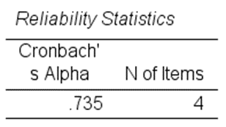

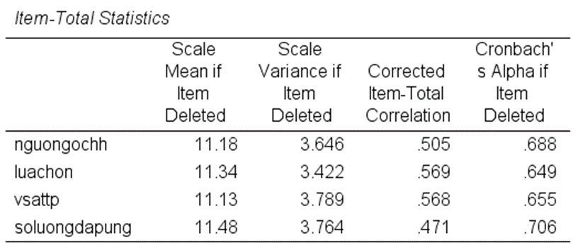

* Nhóm nhân viên

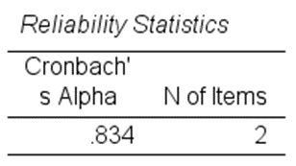

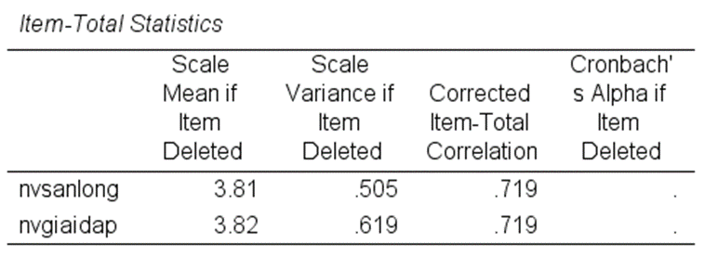

* Nhóm trưng bày

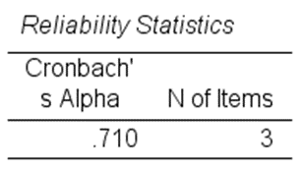

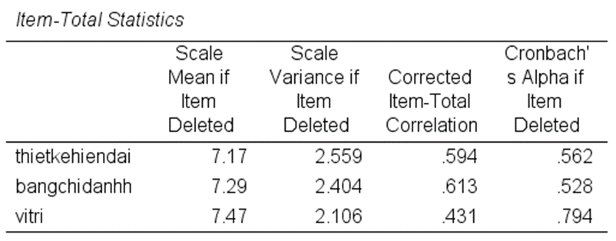

* Nhóm khác

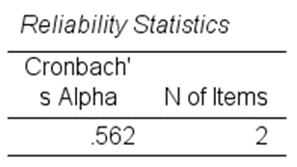

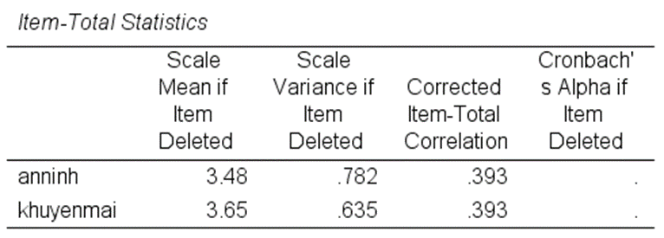

Bảng 2. Cronbach’s Alpha các thành phần thang đo chất lượng dịch vụ

Thành phần Cronbach’s Alpha Đạt/loại

Hàng hóa 0,735 đạt

Nhân viên 0,834 đat

Trưng bày 0,710 đạt

Khác( an ninh, khuyến mại…) 0,562 loại

## ***3.*** ***Phân tích nhân tố khám phá EFA***

Phân tích nhân tố EFA cho thang đo của các biến độc lập tạo thành 5 nhân tố độc lập đảm bảo yêu cầu phân tích bao gồm các nhân tố sau:

* HH1, HH2, HH3, HH4 : Hàng hóa
* NV1, NV2 : Nhân viên
* TK1, TK2, TK3 : Thiết kế và trưng bày
* NT1, NT2 : Sự tin tưởng
* PR1, PR2 : Dự định
* EFA cho thang đo chất lượng dịch vụ

Sau khi kiểm định hệ số tin cậy Cronbach’s Alpha, tất cả các biến quan sát của các thành phần chất lượng dịch vụ đều đạt yêu cầu cho phân tích EFA trừ nhóm yếu tố khác là bị loại bỏ. Kết quả EFA (Bảng 3) có hệ số KMO = 0,795 nên EFA phù hợp với dữ liệu và thống kê Chi-square của kiểm định Bartlett đạt giá trị 676,192 với mức ý nghĩa 0.000 do vậy, giữa các biến quan sát có tương quan với nhau xét trên phạm vi tổng thể. Như vậy giả thiết về ma trận tương quan giữa các biến là ma trận đồng nhất bị bác bỏ tức là các biến có tương quan với nhau và thỏa mãn điều kiện phân tích nhân tố. Với 9 biến quan sát ban đầu được nhóm thành 2 nhóm. Giá trị tổng phương sai trích = 57,585% > 50% đạt yêu cầu, khi đó có thể nói rằng 2 nhân tố này giải thích 57,585% biến thiên của dữ liệu.

Giá trị hệ số Eigenvalues của các nhân tố đều cao (>1) nhân tố thứ 2 có Eigenvalues thấp nhất là 1.475 > 1.

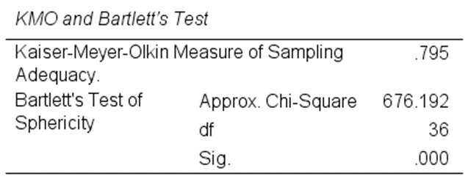

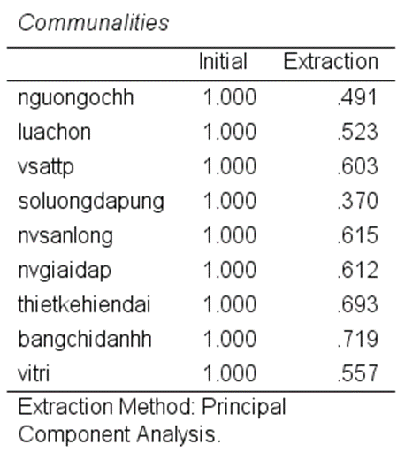

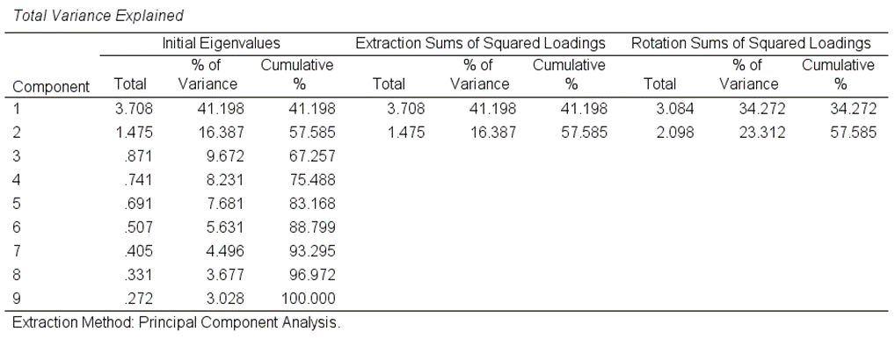

* EFA cho nhân tố liên quan

Sau khi phân tố EFA cho 4 biến tin tưởng, dự định quay lại, giới thiệu và gắn bó lâu dài , kết quả kiểm định Bartlett có giá trị sig = 0,000 (giá trị sig nhỏ hơn mức ý nghĩa 0,05) cho thấy các biến quan sát trong biến ẩn có mối tương quan với nhau.

Hệ số KMO = 0,682 lớn hơn 0,5 có ý nghĩa là phân tích nhân tố thích hợp. Với tiêu chuẩn nhân tố có giá trị Eigenvalue lớn hơn 1 (Eigenvalue =2,227) được giữ lại. Giá trị tổng phương sai trích = 55,668% > 50% đạt yêu cầu.

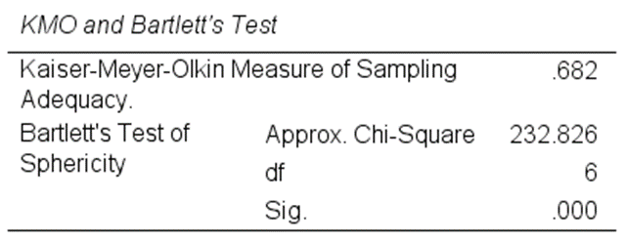

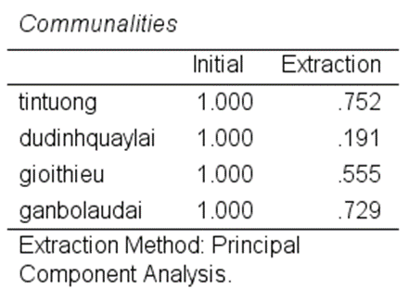

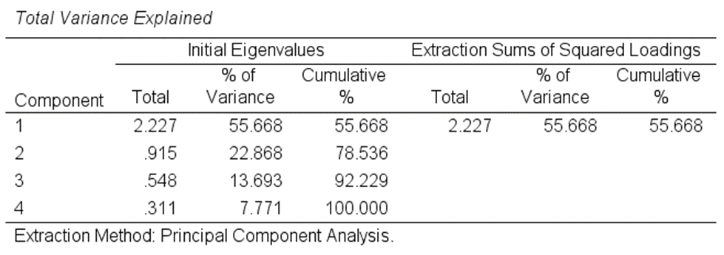

**Bảng 3. Kết quả EFA của thang đo chất lượng dịch vụ**

Yếu tố

Biến quan sát ____________________________________________

F1 F2 F3

HH1: Nguồn gốc hh 0.491

HH2: Lựa chọn 0.523

HH3: VSATTP 0.603

HH4: Số lượng đáp ứng 0.370

NV1: Nhân viên sẵn lòng 0.615

NV2: Nhân viên giải đáp 0.612

TK1: Thiết kế hiện đại 0.693

TK2: Bảng chỉ dẫn 0.719

TK3: Vị trí 0.557

**Bảng 4. Kết quả EFA của các nhân tố có liên quan**

Yếu tố

Biến quan sát ____________________________________________

F1 F2

NT1: Tin tưởng 0.752

NT2 : Gắn bó lâu dài 0.729

PR1: Giới thiệu 0.555

PR2: Dự định quay lại 0.191

Các trọng số chuẩn hóa của các biến trong mô hình đều có hệ số truyền tải ≥ 0.4 trừ biến dự định quay lại và số lượng đáp ứng. Ngoài ra không có sự xáo trộn các nhân tố nghĩa là câu hỏi của nhân tố này không bị lẫn lộn với câu hỏi của các nhân tố khác.

Các biến đều có ý nghĩa thống kê (p - value = 0,000). Do đó có thể kết luận các biến quan sát dùng để đo lường niềm tin, sự hài lòng và dịch vụ hỗ trợ đều đạt được giá trị hội tụ. Mô hình không có sự tương quan giữa các sai số đo lường nên các biến quan sát đều đạt được tính đơn hướng. Kết quả cũng cho thấy mối quan hệ giữa ba biến: niềm tin, sự hài lòng, và dịch vụ hỗ trợ đều khác 1, có ý nghĩa thống kê và đạt giá trị phân biệt.

## ***4.*** ***Phân tích hồi quy tuyến tính các nhân tố ảnh hưởng đến lòng trung thành của khách hàng đối với dịch vụ bán lẻ của siêu thị Vinmart thành phố Hà Nội.***

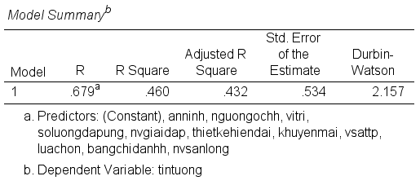

* Giá trị R Square là 0.460 phản ánh mức độ giải thích biến phụ thuộc của các biến độc lập trong hồi quy là khá tốt.
* Các biến độc lập an ninh, nguồn gốc hàng hóa, vị trí, vsattp, lựa chọn, bảng chỉ dẫn, thiết kế, sô lượng đáp ứng, nhân viên giải đáp, nhân viên sẵn lòng đều giải thích biến phụ thuộc là lòng tin tưởng của khách hàng khá tốt.

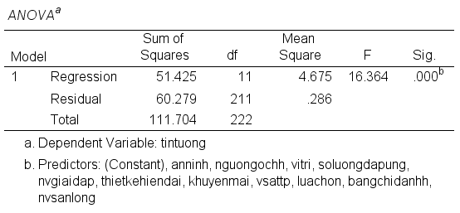

|  |
| --- |
| Giá trị Sig của kiểm định F có giá trị là 0.000 < 0.05  Hồi quy tuyến tính giữa các biến độc lập và phụ thuộc phù hợp với tập dữ liệu |
| Giá trị Sig của kiểm định T được sử dụng để kiểm định ý nghĩa các hệ số tương quan**.**   * Có Sig của các biến độc lập là: nguồn gốc hàng hóa, nhân viên sẵn lòng, bảng chỉ dẫn, an ninh, khuyến mãi đều < 0.05 → các biến độc lập này đều có tác động mạnh lên biến phụ thuộc là sự tin tưởng.   Còn các biến độc lập còn lại đều có Sig > 0.05 → không có sự tác động lên biến phụ thuộc và loại ra khỏi mô hình.   * Hệ số phóng đại phương sai VIF dùng để kiểm tra hiện tượng đa cộng tuyến. Nếu VIF của 1 biến độc lập lớn hơn 10 thì xảy ra hiện tượng đa cộng tuyến với biến độc lập đó   Tuy nhiên trong kiểm định của chúng ta các hệ số phóng đại VIF đều nhỏ hơn 10 → không có hiện tượng đa cộng tuyến.   * ***Phương trình hồi quy chuẩn hóa:***   **TT= 0,201.NVSL + 0,195.NNHH + + 0,138.BCD +0,132.AN + e**  TT : Tin tưởng , trung thành  NVSL : Nhân viên sẵn lòng  NNHH : Nguồn gốc hàng hóa  BCD : Trưng bày chỉ dẫn  AN : An ninh   * Khi biến NSVL tăng 1 đơn vị trong điều kiện các biến khác không thay đổi thì mức độ tin tưởng của khách hàng tăng 0,201 đơn vị * Khi biến NNHH tăng 1 đơn vị trong điều kiện các biến khác không thay đổi thì mức độ tin tưởng của khách hàng tăng 0,195 đơn vị * Khi biến BCD tăng 1 đơn vị thì mức độ hài lòng và tin tưởng của KH tăng 0,138 đơn vị…. * ***Kiểm tra các giả định hồi quy:***   Sau khi thực hiện phân tích hồi quy chúng ta cần phải kiểm tra xem kết quả có bị vi phạm các giả định hồi quy hay không. Nếu các giả định bị vi phạm thì kết quả tính toán ra sẽ không đáng tin cậy nữa.   * *Phân phối chuẩn của phần dư*       Đối với biểu đồ Histogram có Mean = 0 , Std dev = 0,975, đường cong phân phối có dạng hình chuông → phân phối xấp xỉ chuẩn, giả định phân phối chuẩn của phần dư không bị vi phạm.   * *Liên hệ tuyến tính giữa biến phụ thuộc và biến độc lập.*     Ta thấy phần dư chuẩn hóa phân bố ngẫu nhiên xung quanh đường tung độ 0 và hình dạng tạo thành một đường thẳng → giả định tuyến tính không bị vi phạm. |

1. **KẾT LUẬN VÀ GIẢI PHÁP**

Kết quả nghiên cứu cho thấy lòng trung thành của khách hàng bị ảnh hưởng trực tiếp bởi chất lượng hàng hóa, dịch vụ khách hàng, và thiết kế siêu thị và mức độ an toàn của hệ thống siêu thị.

Các nhân tố như nguồn gốc hàng hóa, nhân viên sẵn lòng giải đáp thắc mắc của khách hàng, thiết kế hiện đại và an ninh đều có ảnh hưởng tích cực tới sự tin tưởng và gắn bó lâu dài của khách hàng với độ tin cậy 95% trong đó nhân tố ( nguồn gốc hàng hóa ) là nhân tố ảnh hưởng mạnh mẽ nhất đến sự hài lòng và niềm tin của khách hàng.

Để duy trì, củng cố niềm tin và lòng trung thành của khách hàng hệ thống siêu thị VinMart cần có giải pháp quan trọng về hàng hóa và dịch vụ. Luôn duy trì nguồn hàng hóa có xuất xứ rõ ràng có chất lượng đảm bảo anttp, nâng cao chất lượng dịch vụ, tập trung cải thiện các yếu tố về nhân viên, an ninh và khuyến mại. Đặc biệt chú ý tới dịch vụ nhân viên hỗ trợ khách hàng mọi lúc mọi nơi trong mọi phương diện. Khuyến khích tăng cường các chương trìn khuyến mại ngắn hạn và dài hạn đặc biệt vào các dịp lễ Tết để thu hút nhiều khách hàng hơn đối với siêu thị nâng cao hình ảnh doanh nghiệp và thu hút khách hàng mới.

1. **TÀI LIỆU THAM KHẢO**

Amin, S. H., and Zhang, G. (2012). A proposed mathematical model for closed - loop network configuration based pn product life cycle. The International Journal of Advanced Manufacturing Technology, 58(5 - 8): 791 - 801.

Anderson, E. W., Fornell, C., and Lehmann, D. R. (1994). Customer satisfaction, market share, and ptofitability: findings from Sweden. The Journal of Marketing, 3(58): 53 – 66

Chaudhuri, A., and Holbrook, M. B. (2001). The chain of effects brand trust and brand affect to brand performance: the role of brand loyalty. The Journal of Marketing, 2(61): 81 - 93.

Chen, C. (2008). Investigating structural relationship between service quality, perceived value, satisfaction, and behavioral intentions for air passengers: Evidence from Taiwan. Transportation Research, 42(A): 709-717.

Cronin Jr, J. J., and Taylor, S. A. (1992). Measuring service quality: a reexamination and extension. The Journal of Marketing, 3(56): 55 - 68.

Doney, P. and Cannon, J. (1997). An examination of the nature of trust in buyer - seller relatioship. Journal of Marketing, 6(1): 35-51.

Hair, J., Anderson, R., Tatham, R. and Black, W. (1995). Multivariate Data Analysis, 4th edn., Prentice Hall, Upper Saddle River, NJ.

Hair, J. F., Black, W. C., Babin, B. J., Anderson, R. E. and Tatham, R. L. (2006). Multivariate data analysis (6th edn.). Pearson Prentice Hall.

Jacob Cohen (1988). Statictical Power Analysis for behavioral sciences, Nhà xuất bản LEA

Nguyễn Thị Thu Hà (2015). Chất lượng dịch vụ bán lẻ của các siêu thị và cửa hàng tiện ích tại Hà Nội, Luận tiến sĩ, Trường Đại học kinh tế, Đại học Quốc gia Hà Nội.

Mã Bình Phú (2013). Phân tích các nhân tố ảnh hưởng đến lòng trung thành của khách hàng đối với dịch vụ bán lẻ siêu thị tại thành phố Cần Thơ, Trường Đại học Cần Thơ

Hoàng Trọng và Chu Nguyễn Mộng Ngọc (2008). Phân tích dữ liệu nghiên cứu với SPSS, Nhà xuất bản Hồng Đức, Hà Nội.

Nguyễn Thị Mai Trang (2006). Chất lượng dịch vụ, sự thỏa mãn và lòng trung thành của khách hàng siêu thị tại TP. HCM, Tạp chí phát triển KH & CN, 9(10): 57-70.